Géographie (91)

Bilan 2017 et objectifs 2018 2

Chauderon 2

MT 3

EB 3

SZ 4

CY 4

Bilan 2018 et objectifs 2019 5

Chauderon 5

MT 11

EB 12

SZ 13

CY 14

BUS 15

# Bilan 2017 et objectifs 2018

## Chauderon

### Objectifs 2017 et bilan

* Visite dans les sites au moins tous les deux ans. Sur demande du responsable de site, ou si l’acquéreur a besoin d’y aller. > *Les rapports de YB sont disponibles (en plusieurs fichiers…) :* O:\03_BIBLIOTHEQUES\collections\poldoc_donnees\PV_rencontres_poldoc_acquereurs_sites\adulte
* Désherbage dans les sites de quartier. Identifier et formaliser des critères clairs pour les sites (peuvent varier selon les sites > fiche domaine). > *fait ? objectif pour tous 2018*
* Expositions au rayon > fait
* Mettre les guides au début de chaque continent, pour inciter malgré tout la navigation du public dans le rayon et remplir davantage notre mission culturelle. > *Pas possible pour le moment à cet emplacement (besoin de longueur) mais intellectuellement c’est la solution à envisager lors d’une réorganisation des collections.*
* Ouvrir à d’autres collections les guides de voyage. Garder les récits de voyage et les beaux livres à côté. > *OK fait. YB mesure dans les prêts l’impact. YB range une fois par semaine les guides, ce qui l’aide à mieux ranger.*

Suppression de ZZZZ > suffixe à changer. Avoir un préfixe de cote. Guides de voyage. > *pas possible car ce n’est pas un suffixe de cote mais un mot de classement (vu avec MRS)*

* Création d’une section « balades et randonnée » : Cartes, balades, randonnée. Suisse uniquement ? Régions limitrophes ? Suisse et France ? > projet 2018. *Séance à planifier dès avril.*
* Dans le cadre du réaménagement, l’idée est que le rayon géographie deviendrait « voyage et tourisme ». *OK, principe validé*
* Sites de quartier : Réflexion pour une offre par pays dans les sites de quartier (histoire et géographie – politique ?) > *en contradiction avec un classement uniforme entre les sites.*
* Classement uniforme guides, récits de voyage et beaux livres. **>** YB revient vers LJ sur cette question après ses visites. > *OK fait*.

**Fiche domaine > *fait ?***

### Bilan statistiques 2017

5382 documents soit 11.6% du volume des docs adultes. -10% en volume suite à un désherbage des beaux livres non réalisé en 2016. +15% de nouveaux documents. Rachat de récits de voyage notamment. 806 nouveaux documents soit 19.3% des nouveaux docs adultes. Cela représente un taux de renouvellement de 15%. La géo c’est 17116 prêts, soit 20.6% des prêts des docs adultes. C’est un taux de fonds actif de 82%.

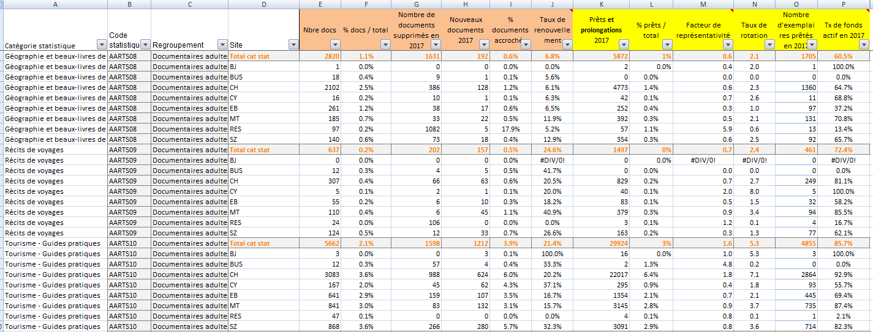

### Objectifs 2018

* Désherbage du rayon hors guides avec des critères FOUPIR, notamment en ce qui concerne l’obsolescence de l’information. Cela concerne aussi les livres suisses, même si les critères d’usage peuvent être plus larges (3 ans sans prêt hors références pour le libre accès). Attention particulière à porter sur Vaud et Lausanne (usage : prêt dans les 5 ans pour la réserve, 3 ans en libre accès). Désherbage des beaux livres sur la France à discuter notamment en plan de classement (suppression des régions ?)
* Réduction de la place des NAVE, décalage et suppression de la première étagère des guides (recto-verso) pour augmenter la place dédiée aux places assises

Entrainera la perte de 14 m. linéaires. A compenser si nécessaire avec l’ajout d’une bibliothèque dans la 2ème rangée.

* L intégration des livres d écologie en 500 et 300 est à discuter avec les acquéreurs (AE et OP) et à valider avec LJ.
* Fin des expositions sur le panneau NOMA pour avoir plus de place pour les périodiques à voir en fonction de la place.
* densification et déplacement des guides de randonnées avec indication par pays dans la géo. Projet à discuter dès avril avec MV qui a convoque la séance. Intégration des cartes et suppression du meuble des cartes? A rediscuter lors de la séance.
* Fiche domaine > critères de sélection et de désherbage pour les 3 catégories : guides pratiques, récits de voyage et beaux-livres, pour le réseau et spécificité par site.
* Réassort sur titres de références « fatigués » (usure) notamment pour les récits de voyage.

LJ : calculer le taux de rotation des livres du rayon pour France, Italie, Allemagne.

## MT

Bilan géographie : Collection de 1125 titres (17.8% du volume de docs adu), comme à SZ. 197 nouveaux documents en 2017 (Taux de renouvellement de 17.5%)- 2706 prêts sur 949 titres. TFA de 84.4%, et taux de rotation de 2.4. Public voyageur -

2018 > 15% de renouvellement et volumétrie similaire

## EB

2017 : Relative baisse de la volumétrie et volumétrie plus basse que celle des deux grands sites. Taux de renouvellement également plus bas (14%). intérêt pour les guides de voyage mais peu pour les beaux livres de voyage.

2018 >

* Séparation des récits de voyage, mise en place à l’entrée de la travée et réassort d’une vingtaine de titres (Sarah Marquis, nouveautés) (voir avec YB).
* Désherbage suite aux critères à définir entre LJ et YB.

## SZ

**2017** Travail de désherbage a été fait et le désherbage courant est réalisé. Les récits de voyage ont été regroupés en décembre 2017 donc en attente d’une évaluation en fin d’année 2018. Renouvellement important des guides de voyage (32%) et succès de cette cote, avec un public assez voyageur visiblement.

2018> Retour à un taux de renouvellement plus adapté (15%-20%).

## CY

**Géographie**: 14% des docs pour 13% des prêts. Le TFA est faible pur cette cote. 2017> GT échange avec YB pour une politique de sélection au rayon. Quelles éditions au rayon ? Quelles années à conserver ? Garder uniquement des éditions pratiques et récentes- Rédaction des critères de sélection pour CY en guides. Garder les trois dernières éditions du routard notamment. Cartoville. Vitrine de la bibliothèque avec un ou deux guides plus culturels pour les destinations les plus prisées.

# Bilan 2018 et objectifs 2019



## Chauderon

### Bilan des objectifs 2018

* Désherbage du rayon hors guides avec des critères FOUPIR, notamment en ce qui concerne l’obsolescence de l’information. Cela concerne aussi les livres suisses, même si les critères d’usage peuvent être plus larges (3 ans sans prêt hors références pour le libre accès). Attention particulière à porter sur Vaud et Lausanne (usage : prêt dans les 5 ans pour la réserve, 3 ans en libre accès). Désherbage des beaux livres sur la France à discuter notamment en plan de classement (suppression des régions ?) > *Désherbage réalisé en début d’année 2018 + courant novembre suite à l’intégration des guides de randonnées pédestres en géographie. La question de la suppression des régions française n’a pas (encore ?) lieu d’être pour le moment, même après désherbage.*
* Réduction de la place des NAVE, décalage et suppression de la première étagère des guides (recto-verso) pour augmenter la place dédiée aux places assises

Entrainera la perte de 14 m. linéaires. A compenser si nécessaire avec l’ajout d’une bibliothèque dans la 2ème rangée. > *OK, fait en novembre 2018.*

* L intégration des livres d écologie en 500 et 300 est à discuter avec les acquéreurs (AE et OP) et à valider avec LJ. > *Objectif non atteint. Le plan de classement des 300 sera revu en 2019.*
* Fin des expositions sur le panneau NOMA pour avoir plus de place pour les périodiques à voir en fonction de la place. > *Le panneau NOMA a pu être conservé.*
* densification et déplacement des guides de randonnées avec indication par pays dans la géo. Projet à discuter dès avril avec MV qui a convoque la séance. Intégration des cartes et suppression du meuble des cartes? A rediscuter lors de la séance. > *OK fait.*
* Fiche domaine > critères de sélection et de désherbage pour les 3 catégories : guides pratiques, récits de voyage et beaux-livres, pour le réseau et spécificité par site. > *Fiche domaine en cours mais pas placée dans le répertoire commun. A placer dès que possible.*
* Réassort sur titres de références « fatigués » (usure) notamment pour les récits de voyage. > *Fait en même temps que le désherbage (en novembre 2018).*

### Bilan statistiques 2018



* Le nombre de documents (et les statistiques reliées) intègrent les guides pédestres, qui ont été déplacés en novembre 2018 dans le rayon géographie.
* 7% des collections de CH, pour 7% des prêts.
* Le désherbage de l’année, notamment des guides, fausse les statistiques liées à l’extraction en date du 01.02.2019.

Récits de voyage :

* Les données relatives aux récits de voyage restent stables (+35 docs ; + 45 prêts ; taux de rotation similaire à 2017).
* L’emprunt est spontané dans le lieu où se trouve le document. Peu de déplacement d’un site à l’autre.
* 446 emprunteurs de récits de voyage à Chauderon dont 65% de femmes. (3.6% des actifs +14 ans de CH). Les RV de CH desservent 421 personnes dans le réseau. 29 emprunteurs en ont empruntés 5 ou plus dans l’année.
* 78% de taux de fonds actif. Comme les romans.
* Collection en bonne santé, appréciée. Nécessite toutefois de la médiation à cause du manque de clarté de l’étiquette V.
* 44% des prêts sont réalisés par des personnes de plus de 60 ans.

Guides pratiques :

* Comme dit, le désherbage fausse les statistiques. Néanmoins, les transactions de prêts de l’année mentionnent 13328 prêts (y c les supprimés).
* Un taux de rotation de 4.8, TR le plus élevé dans les docs. Cela peut paraître élevé, mais considérant le type de documents et l’usage, la volumétrie est relativement disproportionnée. Néanmoins, considérant le désherbage en novembre 2018, et le changement de cat stat en août 2018, nous n’avons pas la possibilité de connaître le nombre précis de docs et surtout de prêts de l’année. Dans tous les cas, c’est un choix pour capter un public « actif », assez jeune > produit d’appel efficace.
* 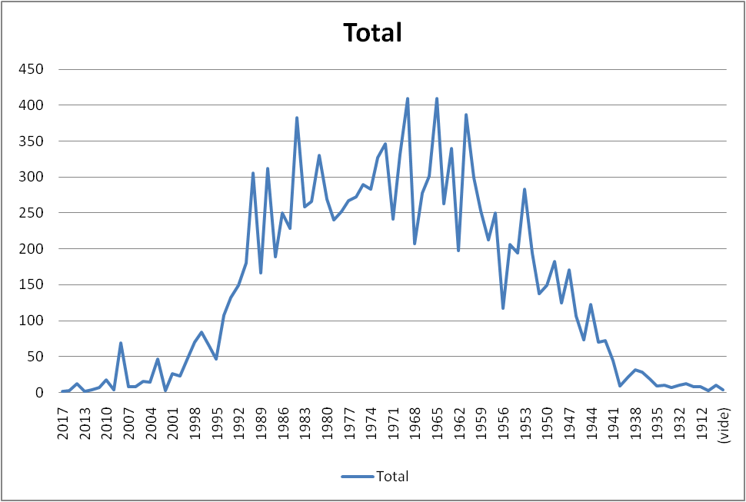2942 emprunteurs différents de guides pratiques à Chauderon, soit 25.3% des actifs de Chauderon. 900 lecteurs en ont empruntés 5 ou plus dans l’année.
* Les guides de Chauderon servent un peu les sites de quartier (5 à 6% pour MT et SZ), mais la quasi-totalité des transactions des guides de voyage se réalisent où se situent le document.
* le public des guides pratiques est très varié. (voir graphique – nombre de prêts des guides pratiques à CH par année de naissance).

Beaux-livres / géographie physique et humaine :

* Stabilité du nombre de docs. Une volumétrie moins importante que les guides pratiques (2165 contre 2796).
* Taux de rotation de 1.6. Baisse des prêts entre les stats de 2017 et de 2018. Explication possible : passage des guides pratiques « culturels » des beaux livres aux guides pratiques courant 2017.
* 1230 emprunteurs concernés (soit 10.6% des actifs de CH). 163 en ont empruntés 5 ou plus d’en l’année.
* Des formats parfois difficilement empruntables, mais qui peuvent être consultés sur place. Pas de données sur les consultations sur place. Pas de déplacement entre les sites.



Figure 1 -Croisement lieu de prêt - localisation des livres de géo, en nombre de transactions de prêts 2018

#### Cartes :

* 411 cartes, pour 552 prêts (1.3 en TR). Néanmoins, succès de certains cantons ou de certains types de cartes, comme les Topo rando, de l’OFT ou les cartes cyclistes.
* 154 personnes ont empruntées des cartes à Chauderon, dont 73 en ont empruntés 3 ou plus.

Les cartes, étaient, jusqu’en décembre, difficilement visibles par les non-initiés. Ils ont été désormais placés en première ligne, et il est essentiel de traiter cette collection en priorité. Malgré son manque de visibilité, les cartes semblent intéresser un certain nombre de lecteurs. C’est un support qui plait, en témoigne la diversité des cartes existantes, leurs mises à jour, et les ventes toujours importantes à Payot (qui d’après un téléphone ce jour, ne faiblit pas). Les applications numériques sont devenues complémentaires des cartes papiers, qui restent un base fiable et rassurante, permettant une vue d’ensemble.



### Objectifs 2019

* **Clarification** des critères d’acquisition et de désherbage (cf. éditeur et collection) par site > Lj revient vers YB pour détails.
* **Etiquette V** pour les récits de voyage > étiquette plus explicite sur l’ouvrage ou signalétique au rayon. A définir. > *YB fait une proposition d’intitulé pour une étiquette « récit de voyage » (LJ en CC), pour appliquer sur tous les récits de voyage y compris en 91(04). Délai : proposition d’ici fin mars, réalisation d’ici fin août.*
* **Subdivision** de 91(04) pour « idées de voyage » (pas en ZZZZ). YB fait une proposition d’indice et d’intitulé à SCS (CC LJ) et l’applique à tous les sites.
* **Cartes** : Révision de la collection dans son ensemble > Il conviendra d’établir des critères clairs pour la révision de cette collection : zones géographiques, moyen de transport (route, vélo, moto, rando), etc., de définir une volumétrie cible, d’analyser la potentialité réseau, et de valoriser les ressources numériques complémentaires (Swiss topo, Swissmobile) > *YB revient avec une proposition de projet et convoque une séance LJ/SCS avec envoi du projet quelques jours avant la séance. Délai : fin mai 2019.*
* Analyse des ouvrages avec approche scientifique (cf. 500) pour les 910.9 **en 2020**.

## MT

### Bilan des objectifs 2018

* 2018 > 15% de renouvellement et volumétrie similaire



### Bilan statistiques 2018

* Une collection toujours très importante de guides de voyage (1237 titres, soit +10% en volume). 185 nouveaux documents (197 en 2017). Taux de renouvellement de 15%. 2889 prêts. TFA de 82%, et taux de rotation de 2.7.
* 800 lecteurs concernés par l’emprunt de livres de géo à MT, dont 702 pour les guides de voyage. 176 ont empruntés 5 livres ou + de géo. 6% des prêts de MT viennent de livres de CH.

Une collection trop volumineuse par rapport à l’utilisation, y compris pour les guides. Les statistiques montrent un public restreint de « grands utilisateurs ». La mutualisation et la réservation pourraient compenser cet usage.

### Objectifs 2019

* Application des critères d’acquisition et de désherbage définis pour le réseau. > *critère de désherbage présent dans fiche domaine. A affiner. LJ revient vers YB.*

## EB

### Bilan des objectifs 2018

* Séparation des récits de voyage, mise en place à l’entrée de la travée et réassort d’une vingtaine de titres (Sarah Marquis, nouveautés) > *OK fait*
* Désherbage suite aux critères à définir entre LJ et YB. > *Critères de désherbage dans*

### Bilan statistiques 2018





### Bilan statistiques 2018

* 926 documents (957 en 2017). 994 prêts (-10%). 68 nouveautés. Taux de rotation de 1.1 en moyenne (1.3 pour les guides pratiques). Taux de fonds actif de 58% en moyenne (70% pour les guides).
* 317 emprunteurs de livres de géo à EB, dont 54 ont empruntés 5 guides ou plus.
* Les guides d’EB ont été prêtés à 95 personnes en dehors du site d’EB.

Une collection disproportionnée par rapport à l’usage. Il conviendra de clarifier les critères d’acquisition et de désherbage pour le site, et les appliquer, après analyse des prêts par éditeur et par destination. Les usagers d’EB pourront aussi compter sur le réseau et la réservation pour l’emprunt de guides.

## SZ

### Bilan des objectifs 2018

* Retour à un taux de renouvellement plus adapté (15%-20%) *> Taux de renouvellement de 13.4% (mais collection importante en volume).*
* Les récits de voyage ont été regroupés en décembre 2017 donc en attente d’une évaluation en fin d’année 2018. > *Pas de changement en taux de rotation. Une légère augmentation des prêts pour une légère augmentation du volume. A voir au niveau des commentaires.*

### Bilan statistiques 2018



* Des données très proches de MT en termes de volume et de prêts, juste un demi-ton dessous.
* Le déplacement des récits de voyage n’a pas boosté les prêts.
* 882 emprunteurs de livres de géo à SZ, dont 759 pour les guides de voyage. 159 en ont empruntés 5 ou plus (tous genres confondus).
* Seuls 5% des prêts viennent d’exemplaires de Chauderon (autres sites anecdotiques).
* Une collection trop volumineuse par rapport à l’utilisation, y compris pour les guides. Les statistiques montrent un public restreint de « grands utilisateurs ». La mutualisation et la réservation pourraient compenser cet usage.

### Objectifs 2019

* Application des critères d’acquisition et de désherbage définis pour le réseau. . > *critère de désherbage présent dans fiche domaine. A affiner. LJ revient vers YB.*

## CY

### Bilan des objectifs 2018

* Rédaction des critères de sélection pour CY en guides. Garder les trois dernières éditions du routard notamment. Cartoville. Vitrine de la bibliothèque avec un ou deux guides plus culturels pour les destinations les plus prisées. > *Fait*

### Bilan statistiques 2018





* Une collection réduite à 155 exemplaires, dont 133 guides. 239 prêts sur la collection de CY (TR de 1.8). Les récits de voyage fonctionnent relativement bien (usage très différent des guides). Un taux de fonds actif satisfaisant globalement. Un rachat parcimonieux de 20 titres.
* 152 emprunteurs de livres de géo, dont 130 pour les guides de voyage. 32% des prêts sont des guides des autres sites (dont 17.5% de CH).

Là où la collection est plus petite, le public réserve volontiers ses guides de voyage. La collection de Chailly semble pertinente mais peut-être encore a affiné en analysant les meilleurs prêts.

### Objectifs 2019

* Application des critères d’acquisition et de désherbage définis pour le réseau. . > *critère de désherbage présent dans fiche domaine. A affiner. LJ revient vers YB.*

## BUS

### Bilan statistiques 2018



* 34 titres, dont 9 guides européens et 16 récits de voyage.
* 28 personnes ont empruntés des guides de voyage au bus.
* 40% des prêts de livres de géo au bus sont des collections qui ne viennent pas du bibliobus (commandes).

Le bus a pour mission d’être une vitrine des collections des BVL. Tous les domaines doivent être représentés, permettant au public d’en connaître leur présence.

### Objectifs 2019

* Discuter des modalités de cette collection au bus. A défaut de guides, une communication adaptée devra être pensée dans le bus. A discuter avec Patricia.